

**Beleggen**

**week 11 t/m week 19**

**Anna Ligthart & Sanne Vlastuin**

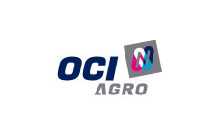

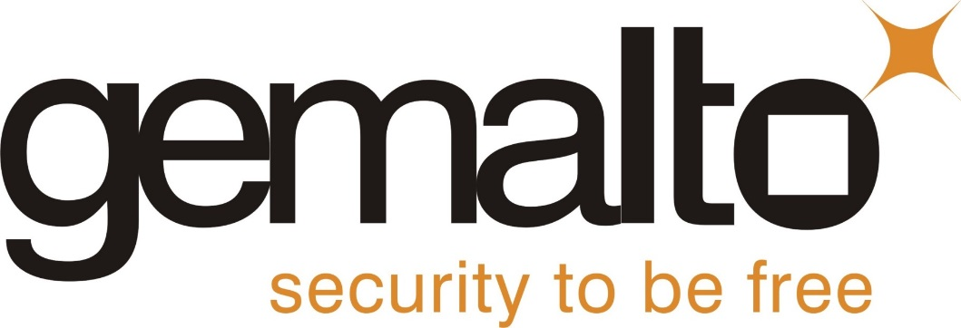



**Inleiding**

In dit verslag willen we u meenemen in onze beleggingen en keuzes die we in de loop van de tijd hebben gemaakt. Van week 11 tot en met week 19 hebben we belegd in verschillende aandelen. De volgende bedrijven komen aan bod:

* OCI
* Royal Dutch Shell A
* NN Group
* Gemalto

**OCI**

Allereerst hebben wij belegd in OCI. Dit hebben wij gedaan met ongeveer de helft van het geld. OCI is beursgenoteerd en zat jaren in de AMX-index, maar is in maart 2014 overgeplaatst naar de AEX. **Orascom Construction Industries** (OCI NV) is een Nederlands bedrijf dat is gevestigd in Geleen.We hebben besloten om aandelen te kopen van OCI omdat er op dat moment een stijgende lijn in het aandeel zat. We hadden het vertrouwen dat we hier winst uit zouden kunnen halen.

Week 11

Vrijdag 13 Maart: 170 aandelen van €29,27, totaal €4975,90

Week 12

Dinsdag 17 Maart: Onze aandelen nu waard: €29,55, totaal €5023,50

In vergelijking met week 11 zijn de aandelen gestegen en daarom hebben we besloten om de aandelen te houden.

Week 13

Dinsdag 24 Maart: Onze aandelen nu waard: €29,55, totaal €5023,50

In vergelijking met week 12 hetzelfde, maar aangezien we vertrouwen hebben in dit bedrijf houden we ze. Wel houden we dit aandeel meer in de gaten.

Week 14

Donderdag 2 April: Onze aandelen zijn nu €29,05, totaal €4938,50. Aandelen gedaald, in vergelijking met de voorafgaande dagen zit er weer een stijging in en dus hebben we besloten de aandelen in bezit te houden.

Week 15

Vrijdag 10 April: Nu waard: €29,89, totaal €5081,30. Dus gestegen. We kijken het nog 1 week aan en zijn dan van plan om te verkopen. Dit omdat we eerder dalingen mee hebben gemaakt dan stijgingen en we willen nu graag zekerheid hebben. Dit keer nemen we wederom een risico.

Week 16

Dinsdag 14 April: Aandelen zijn €30,69, totaal €5217,30. Nu verkopen we de aandelen, omdat we niet verwachten dat de koers nog verder zal stijgen. Onze winst is nu: €5217,30 - €4975,90 = €241,40

**Royal Dutch Shell A**

Ten tweede hebben we belegd in het bedrijf Royal Dutch Shell A. Shell is een van de grootste oliemaatschappijen en aangezien het in deze tijd goed gaat met de olie, hebben we destijds besloten om te investeren in dit bedrijf.

Week 11

Vrijdag 13 Maart: Aandelen gekocht bij Royal Dutch Shell A, 20 aandelen van €27,06, totaal €541,20.

Week 12

Dinsdag 17 Maart: Aandelen controleren. Onze aandelen zijn nu waard: €27,55. Totaal €551. Onze aandelen zijn gestegen. We verwachten een verdere stijging, want olie loopt altijd wel goed. Daarom houden we de aandelen.

Week 13

Dinsdag 24 Maart: Aandelen controleren. Nu waard €28,36. Totaal €567,20. De verwachting dat de aandelen zouden stijgen klopt. Daarom houden we ze ook nog.

Week 14

Donderdag 2 April: Aandelen nu waard €27,67. Totaal €553,40. Lichte daling. Aangezien Shell vaak schommelt tussen de €26 euro en €30 euro houden we de aandelen met hoop op een verdere stijging van de aandelen.

Week 15

Vrijdag 10 April: Aandelen waard €28,08. Totale waarde aandelen €561,60. Gestegen in vergelijking met vorige week. We houden de aandelen.

Week 16

Dinsdag 14 April: €28,42. Totaal €568,40. We houden de aandelen wederom aangezien er een stijging in zit en we verwachten

Week 17

Polen, deze week slaan we over. Aandelen waren in een stijging.

Week 18

Donderdag 30 April: Aandelen €28,62. Totaal €572,40. We hebben besloten de aandelen te houden tot week 19 en ze dan te verkopen (week 19 is ook de laatste week). We denken dat Shell nog licht zal stijgen en hopen op een kleine winst.

Week 19

Meivakantie, we verkopen alle aandelen op 4 mei. Aandelen zijn €28,71

Totaal winst: €574,20 - €541,20 = €33,-

**NN Group**

**Nationale-Nederlanden** (NN) is een Nederlandse verzekeringsmaatschappij, één van de grootste van Nederland. NN group is in de loop van de jaren constant geweest of gestegen, dus dit leek ons een goede investering.

Week 11

Vrijdag 13 Maart: 167 aandelen van €26,81, totaal €4477,27

Week 12

Dinsdag 17 Maart: onze aandelen zijn nu €26,75 waard, totaal €4467,25.

Nadat we de aandelen gekocht was er een stijging maar sinds vandaag zitten ze in een daling. Omdat het bedrijf nog nieuw is en er dus een daling is, hebben we niet veel vertrouwen meer in dit bedrijf en hebben we besloten om onze aandelen te verkopen. Op deze aandelen hebben we een verlies geleden van  €4467,25 - €4477,27 = -€10,02

**Gemalto**

Vandaag hebben wij ook 59 nieuwe aandelen van Gemalto gekocht. Gemalto is een bedrijf voor digital security en is nu in een stijging. Wij denken dat er meer vraag komt naar digital security, omdat er steeds meer gebruikt wordt gemaakt van internet. De aandelen zijn €75,20, totaal €4436,80

Week 13

Dinsdag 24 Maart: aandelen waard: €76,04, totaal: €4486,36

Een stijging in de waarde van de aandelen dus. Voor ons is het een reden om de aandelen te houden. Er is in de week wel een daling geweest, maar hij gaat weer omhoog. We vertrouwen op een verdere stijging van het aandeel.

Week 14

Donderdag 2 April: aandelen waard €75,62, totaal €4461,58

Een daling: deze week is het aandeel gedaald tot 73 euro, maar nu is het alweer bijna 76 euro. Daarom denken wij dat ze er weer bovenop komen en dat er een stijging zal komen.

Week 15

Vrijdag 10 April: onze aandelen zijn waard €78,27, totaal: €4617,93

Een forse stijging waar we natuurlijk erg blij mee zijn. En natuurlijk houden we de aandelen.

Week 16

Dinsdag 14 April: aandelen zijn waard €79,42, totaal: €4685,78

Wederom een stijging van onze aandelen, dus we houden de aandelen.

Week 17

Week Polen, deze week slaan we over. Als we terugkijken op deze week zien we dat er een constante schommeling is geweest tussen de bedragen €80 euro en €82 euro. Een normale/goede week dus voor het aandeel.

Week 18

Donderdag 30 April: aandelen nu waard €83,10, totaal: €4902,90

We realiseren ons dat de aandelen nu hun hoogtepunt zouden kunnen hebben bereikt. Als dit het geval is, kunnen we de aandelen beter verkopen. Eerdere dalingen hebben ons aan het denken gezet. De waarde van de aandelen is nu heel hoog en aangezien we geen risico meer willen nemen, verkopen we vandaag onze aandelen van Gemalto. Hierbij hebben we een forse winst. Aandelen ingekocht voor €75,20 x 59= €4436,80. Aandelen verkocht voor €83,10 x 59 = €4902,90. Onze winst is: €4902,90 - €4436,80 = €466,10

**Overzicht van de waarde van onze aandelen**

week 11 totaal: €9994,37

week 12 totaal: €9953,90

week 13 totaal: €1077,06

week 14 totaal: €9953,48

week 15 totaal: €10267,63

week 16 totaal: €10471,48

week 18 totaal: €5475,30

week 19 totaal: €574,20

Winst: 466,10 + 33 + 241,40 -10,02 = €730,48

Grafiek van de waarde van onze aandelen in de periode van week 11 t/m week 19

**Conclusie**

Aan het einde van onze belegging periode hebben we €10766,56. We zijn heel blij dat we 7,3% rendement hebben behaald. Al met al vonden we het een erg leuke opdracht om mee bezig te zijn en ook nog eens met een positief resultaat.